

**TÍNH LƯƠNG SẢN PHẨM CỬA HÀNG ĐIỆN THOẠI 17– NHÓM 17**

ĐẶC TẢ YÊU CẦU ỨNG DỤNG – VerFinal

TP HỒ CHÍ MINH, THÁNG 12 NĂM 2021

MÔN PHÁT TRIỂN ỨNG DỤNG (CÓ ĐỒ ÁN)

Bộ môn Kỹ thuật phần mềm – Khoa Công nghệ thông tin – ĐH Công nghiệp TP. HCM

**NỘI DUNG**

1. GIỚI THIỆU CHUNG 3

1.1 Mục đích 3

1.2 Phạm vi 4

1.3 Các định nghĩa, thuật ngữ, từ viết tắt 5

1.4 Tài liệu tham khảo 5

2. MÔ TẢ TỔNG QUAN ỨNG DỤNG 6

2.1 Mô hình usecase: 6

2.2 Danh sách các tác nhân và mô tả 6

2.3 Danh sách Use case và mô tả 7

2.4 Các điều kiện phụ thuộc 9

3. ĐẶC TẢ CÁC YÊU CẦU CHỨC NĂNG (FUNCTIONAL) 9

3.1 UC001_TaoBangLuong 9

3.1.1 Mô tả use case UC001: 9

3.1.2 Mô hình Activity Diagram UC001 11

3.1.3 Mô hình Sequence Diagram UC001 12

3.2 UC002_ThongKeLuong 12

3.2.1 Mô tả use case UC002 12

3.2.2 Mô hình Activity Diagram UC002 13

3.2.3 Mô hình Sequence Diagram UC002 13

3.3 UC003_XuatFileBangLuong 14

3.3.1 Mô tả use case UC003 14

3.3.2 Mô hình Activity Diagram UC003 15

3.3.3 Mô hình Sequence Diagram UC003 16

3.4 UC004_ThemTienThuong 16

3.4.1 Mô tả use case UC004 16

3.4.2 Mô hình Activity Diagram UC004 18

3.4.3 Mô hình Sequence Diagram UC004 19

3.5 UC005_LamMoi 19

3.5.1 Mô tả use case UC005 19

3.5.2 Mô hình Activity Diagram UC005 20

3.5.3 Mô hình Sequence Diagram UC005 21

3.6 UC006_SaThai 21

3.6.1 Mô tả use case UC006: 21

3.6.2 Mô hình Activity Diagram UC006 22

3.6.3 Mô hình Sequence Diagram UC006 23

3.7 UC007_ThemNhanVien 23

3.7.1 Mô tả use case UC007 23

3.7.2 Mô hình Activity Diagram UC007 24

3.7.3 Mô hình Sequence Diagram UC007 25

3.8 UC008_XoaTaiKhoan 25

3.8.1 Mô tả use case UC008 25

3.8.2 Mô hình Activity Diagram UC008 27

3.8.3 Mô hình Sequence Diagram UC008 27

3.9 UC009_TimNhanVien 28

3.9.1 Mô tả use case UC009 28

3.9.2 Mô hình Activity Diagram UC009 29

3.9.3 Mô hình Sequence Diagram UC009 30

3.10 UC010_SuaNhanVien 30

3.10.1 Mô tả use case UC010 30

3.10.2 Mô hình Activity Diagram UC0010 32

3.10.3 Mô hình Sequence Diagram UC0010 33

3.11 UC011_DangNhap 33

3.11.1 Mô tả use case UC011 33

3.11.2 Mô hình Activity Diagram UC0011 34

3.11.3 Mô hình Sequence Diagram UC001 34

4. BIỂU ĐỒ LỚP: 34

4.1 Biểu đồ (Entity): 34

4.2 Biểu đồ lớp tổng quát 36

5. CÁC THÔNG TIN HỖ TRỢ KHÁC 36

# GIỚI THIỆU CHUNG

## Mục đích

Phần mềm được tạo ra nhằm mục đích giúp quản lý và tính lương sản phẩm cho cửa hàng Điện Thoại 17. Phần mềm còn hỗ trợ nhân viên trong việc quản lý hóa các loại hóa đơn. Dễ dàng hơn trong việc thống kê các đề mục thu chi và quỹ lương của cửa hàng, ngoài ra nhân viên kế toán còn có thể kiểm soát được các sản phẩm mà cửa hàng buôn bán. Người chủ cửa hàng có toàn quyền điều khiển và quyết định trong ứng dụng này ngoài ra còn có chức năng chỉ có chủ cửa hàng mới được tiếp cận như là quản lý nhân viên cùng với đó là quản lý tài khoản của tất cả nhân viên.

Phần mềm bao gồm 6 chức năng:

* Chức năng Quản Lý Hóa Đơn được sử dụng bởi cả nhân viên kế toán và chủ cửa hàng trong giao diện này người sử dụng sẽ có các tùy chọn như thêm hóa đơn bán khi cửa hàng thực hiện bán sản phẩm cho khách hàng, thêm hóa đơn nhập giúp bổ sung thêm các sản phẩm về cửa hàng và tùy chọn tìm kiếm các hóa đơn bán cũng như hóa đơn nhập:
  + Đối với hóa đơn nhập hàng khi người dùng thêm một hóa đơn mới thì hệ thống sẽ lấy sản phẩm có trong hóa đơn và thêm vào danh sách sản phẩm của cửa hàng.
  + Đối với hóa đơn bán hàng khi hóa đơn được lập thì hệ thống sẽ cập nhật lại số lượng sản phẩm và lưu hóa đơn này vào cơ sở dữ liệu
  + Khi người dùng muốn tìm kiếm một hóa đơn thì cần nhập vào mã hóa đơn hoặc ngày lập hóa đơn. Sau đó hệ thống sẽ trả về danh sách kết quả nếu dữ liệu tìm kiếm hợp lệ
* Chức năng Quản Lý Lương được sử dụng bởi nhân viên kế toán và chủ cửa hàng chức năng này hỗ trợ người dùng tính toán lương bổng tự động, ngoài ra còn hỗ trợ in bảng lương cũng như có thể thêm tiền thưởng hoặc tiền phạt cho từng nhân viên. Chức năng này bao gồm các tùy chọn như tạo bảng lương, tìm kiếm bảng lương, thêm tiền thưởng, thêm tiền phạt và in bảng lương:
  + Sau khi tạo bảng lương (tính lương) người dùng cần phải chỉnh sửa dữ liệu là số ngày công của các nhân viên để hệ thống trả về bảng lương chính xác nhất theo số ngày công của từng nhân viên đó nếu không thì khi tạo bảng lương số ngày công mặc định sẽ là 26.
  + Khi người dùng cần in ra dữ liệu của bảng lương hoặc doanh thu thì phần mềm sẽ hỗ trợ xuất tệp tin excel.
  + Thêm tiền thưởng, tiền phạt là chức năng sau khi bảng lương đã được tạo thì người dùng sẽ chọn một hoặc nhiều nhân viên sau đó nhập mức thưởng/phạt rồi chọn Thêm thì bảng lương của các nhân viên được chọn sẽ được cập nhật theo mức thưởng/phạt vừa nhập.
* Chức năng Thống Kê được sử dụng bởi cả nhân viên kế toán và chủ cửa hàng hỗ trợ trong việc kiểm kê lại tất cả số tiền được sử dụng và số tiền thu được của cửa hàng theo thời gian. Ngoài ra, phần mềm còn hỗ trợ thống kê quỹ lương của tất cả nhân viên trong cửa hàng. Người dùng có thể chọn mốc thời gian như là tháng hoặc năm cần thống kê. Chức năng sẽ cập nhật tự động mỗi lần có sự thay đổi về tiền thu, tiền chi, lương.
* Chức năng Quản Lý Sản Phẩm được dùng bởi cả nhân viên kế toán và chủ cửa hàng chức năng này hỗ trợ kiểm kê việc các sản phẩm được nhập và bán từ cửa hàng bao gồm các tùy chọn tìm kiếm, sửa.
* Chức năng Quản Lý Tài Khoản được dùng bởi chủ cửa hàng đây là chức năng để dùng khi chủ cửa hàng muốn thêm một tài khoản mới cho nhân viên với điều kiện thông tin nhân viên đó đã có trong hệ thống. Chức năng này bao gồm các thao tác như thêm tài khoản mới, chỉnh sửa tài khoản, xóa tài khoản.
* Chức năng Quản Lý Nhân Viên là chức năng chỉ có người chủ cửa hàng được sử dụng giúp cho họ chủ động và dễ dàng hơn trong việc quản lý các nhân viên đang làm việc tại cửa hàng. Giao diện này bao gồm các thao tác như thêm, sửa, tìm kiếm và sa thải nhân viên.
* Khi chủ cửa hàng muốn chỉnh sửa thông tin của nhân viên làm việc thì cần phải chọn vào 1 nhân viên cụ thể sau đó ấn nút sửa, hệ thống sẽ hiển thị một trang chứa thông tin đầy đủ của nhân viên để có thể chỉnh sửa. Sau khi sửa thông tin cần thiết chủ cửa hàng cần ấn nút lưu thay đổi, cuối cùng hệ thống sẽ cập nhật lại thông tin vừa được thay đổi vào cơ sở dữ liệu.
* Khi chủ cửa hàng muốn sa thải một nhân viên thì cần chọn vào nhân viên đó sau đó chọn sa thải, sau đó hệ thống sẽ cập nhập trạng thái làm việc của nhân viên đó trở thành nghỉ việc.

## Phạm vi

* Phần mềm được xây dựng dựa trên nền tảng Java và cơ sở dữ liệu SQL Server, Phần mềm hỗ trợ chạy trên hệ điều hành Window 10 (32bit và 64bit).
* Hệ thống này sử dụng cho cửa hàng điện thoại 17, chỉ nhân viên kế toán và quản lý sử dụng được
* HĐH Windows: 4 GB dung lượng đĩa sẵn dùng
* Độ phân giải màn hình 1920 x 1080
* Không yêu cầu internet
* Yêu cầu ít nhất 2gb RAM
* Phần mềm được hỗ trợ dành cho nhân viên kế toán và chủ cửa hàng
* Đây là ứng dụng thiết kế dành riêng cho desktop

## Các định nghĩa, thuật ngữ, từ viết tắt

|  |  |  |  |
| --- | --- | --- | --- |
| **STT** | **Thuật ngữ, từ viết tắt** | **Giải thích** | **Ghi chú** |
| 1 | SQL | Structured Query |  |
| 2 | CSDL | Database |  |
| 3 | GD | Giao diện |  |

## Tài liệu tham khảo

|  |  |  |
| --- | --- | --- |
| **STT** | **Tên tài liệu** | **Ghi chú** |
| 1 | [Gary Gregory](https://www.google.com.vn/search?hl=vi&tbo=p&tbm=bks&q=inauthor:%22Gary+Gregory%22), [Christian Bauer](https://www.google.com.vn/search?hl=vi&tbo=p&tbm=bks&q=inauthor:%22Christian+Bauer%22), *Java Persistence with Hibernate,*Simon and Schuster, 27 thg 10, 2015 |  |
| 2 | Nguyễn Văn Vỵ, *Giáo trình* *Phân tích và thiết kế các hệ thống thông tin*, NXB Giáo dục Việt nam, Hà nội, 2010. |  |

# MÔ TẢ TỔNG QUAN ỨNG DỤNG

## Mô hình usecase:

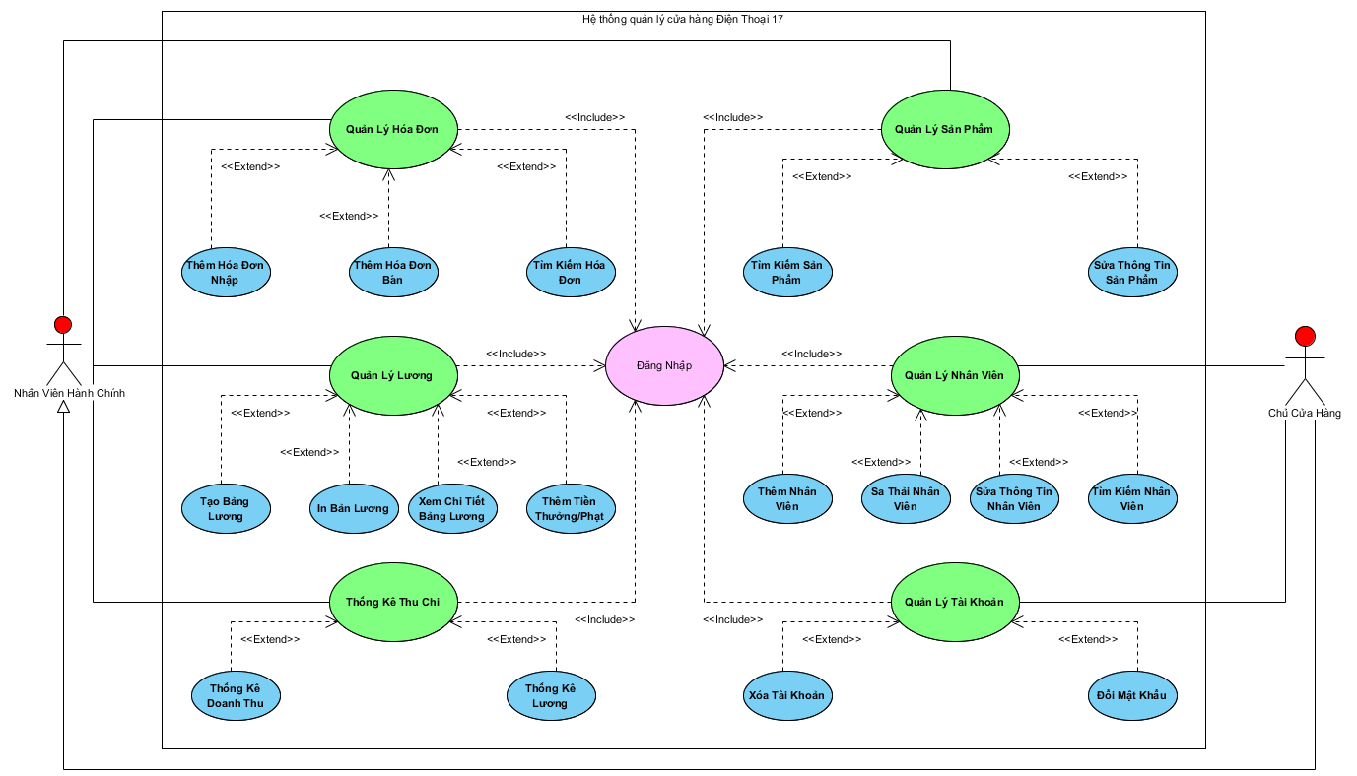

## Danh sách các tác nhân và mô tả

|  |  |  |
| --- | --- | --- |
| **Tác nhân** | **Mô tả tác nhân** | **Ghi chú** |
| Nhân viên hành chính | Người sử dụng phần mềm |  |
| Chủ cửa hàng | Người sử dụng phần mềm với quyền cao nhất |  |

## Danh sách Use case và mô tả

|  |  |  |  |  |
| --- | --- | --- | --- | --- |
| **ID** | **Tên Use case** | **Mô tả ngắn gọn Use case** | **Chức năng** | **Ghi chú** |
| UC001 | Tạo bảng lương | Chức năng tạo bảng lương giúp tạo bảng lương trong tháng hiện tại | Chức năng kết xuất |  |
| UC002 | Thống kê Quỹ Lương | Giúp nhân viên và chủ cửa hàng có thể kiểm kê lại tổng tiền chi ra để trả cho nhân viên | Chức năng kết xuất |  |
| UC003 | Xuất bảng lương | In dữ liệu về tiền lương và ngày công làm việc của các nhân viên trong tháng | Chức năng kết xuất |  |
| UC004 | Thêm tiền thưởng | Giúp nhân viên và chủ cửa hàng điều chỉnh các mức thưởng phạt của các nhân viên | Chức năng tính toán |  |
| UC005 | Làm mới | Giúp nhân viên và chủ hàng có thể cập nhật lại thông tin của giao diện đang làm việc | Chức năng kết xuất |  |
| UC006 | Sa thải nhân viên | Giúp của cửa hàng sa thải nhân viên trong cửa hàng | Chức năng lưu trữ |  |
| UC007 | Thêm nhân viên | Giúp chủ cửa hàng có thể thêm nhân viên | Chức năng lưu trữ |  |
| UC008 | Thêm tài khoản | Giúp chủ cửa hàng thêm một tài khoản mới cho nhân viên đã có thông tin trong hệ thống | Chức năng lưu trữ |  |
| UC009 | Tìm kiếm nhân viên | Giúp chủ cửa hàng có thể tra cứu thông tin nhân viên | Chức năng tìm kiếm |  |
| UC010 | Sửa nhân viên | Giúp chủ cửa hàng có thể sửa thông tin nhân viên | Chức năng lưu trữ |  |
| UC011 | Đăng nhập | Đăng nhập hệ thống | Chức năng đa người dùng |  |
| UC012 | Thống kê chi | Chức năng thống kê chi giúp cửa hàng nắm bắt thông tin và tình hình kinh doanh | Chức năng kết xuất |  |
| UC013 | Thêm hóa đơn  bán | Chức năng giúp chủ cửa hàng và nhân viên thêm thông tin hóa đơn bán ra và thông tin hóa đơn nhập hàng vào hệ thống | Chức năng lưu trữ |  |
| UC014 | Xóa tài khoản | Chức năng giúp chủ cửa hàng xóa tài khoản của nhân viên đã nghỉ việc | Chức năng lưu trữ |  |
| UC015 | Tìm kiếm hóa đơn | Chức năng tìm kiếm giúp người dùng có thể tra cứu hóa đơn | Chức năng tìm kiếm |  |
| UC016 | Thêm hóa đơn nhập | Chức năng nhập hàng giúp người dùng nhập dữ liệu sản phẩm vào hệ thống | Chức năng lưu trữ |  |
| UC017 | Tìm kiếm sản phẩm | Chức năng tìm kiếm giúp người dùng có thể tra cứu hóa đơn | Chức năng tìm kiếm |  |
| UC018 | Sửa sản phẩm | Giúp người dùng có thể sửa thông tin sản phẩm | Chức năng lưu trữ |  |
| UC019 | Sửa tài khoản | Chức năng giúp chủ cửa hàng thay đổi thông tin tài khoản của nhân viên | Chức năng lưu trữ |  |

## Các điều kiện phụ thuộc

# ĐẶC TẢ CÁC YÊU CẦU CHỨC NĂNG (FUNCTIONAL)

## UC001_TaoBangLuong

### Mô tả use case UC001:

|  |  |
| --- | --- |
| **Tên Use case:** Tạo bảng lương | |
| * **Mô tả sơ lược:** Chức năngtạo bảng lương giúp tạo bảng lương của các nhân viên trong tháng hiện tại | |
| * **Actor chính:** Nhân viên kế toán, Chủ Cửa Hàng | |
| * **Actor phụ:** Không | |
| * **Tiền điều kiện:** Đăng nhập thành công. | |
| * **Hậu điều kiện:** Sau khi hệ thống thực hiện thành công sẽ tạo bảng lương của các nhân viên ở tháng hiện tại | |
| **Luồng sự kiện chính:** | |
| **Actor** | **System** |
| 1. Chọn trang quản lý lương |  |
|  | 1. Hiển thị trang quản lý lương |
| 1. Chọn tạo bảng lương |  |
|  | 1. Hệ thống xử lý |
|  | 5. Hệ thống hiển thị bảng lương trong table bảng lương |
| 6. Xác nhận và kết thúc |  |
| **Luồng sự kiện thay thế:** | |
| **Luồng sự kiện ngoại lệ:** | |

### Mô hình Activity Diagram UC001

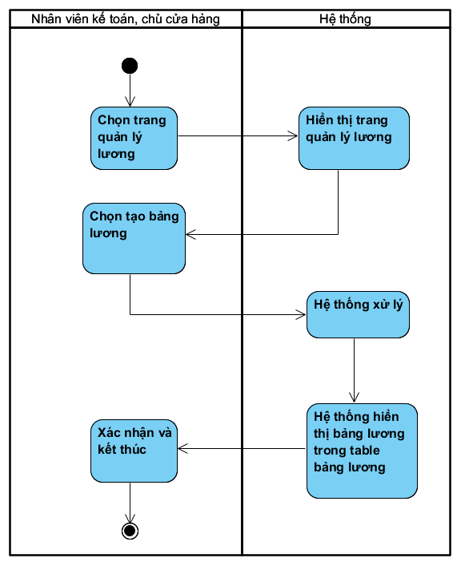

### Mô hình Sequence Diagram UC001

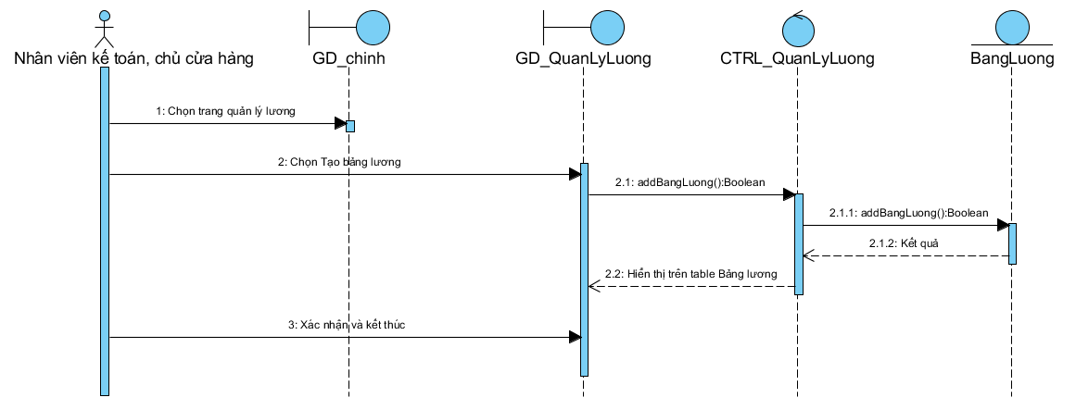

## UC002_ThongKeLuong

### Mô tả use case UC002

|  |  |
| --- | --- |
| **Tên use case**: Thống kê tiền lương nhân viên | |
| * **Mô tả sơ lược**: Giúp người dùng có một cái nhìn tổng thể hơn về số tiền lương phải trả cho nhân viên. | |
| * **Actor chính**: Nhân viên kế toán, chủ cửa hàng. | |
| * **Actor phụ**: Không. | |
| * **Tiền điều kiện:** Đăng nhập thành công. | |
| * **Hậu điều kiện:** Nếu chọn dữ liệu hợp lý thì hệ thống sẽ hiển thị thống kê số tiền lương đến thời điểm hiện tại. | |
| * **Luồng sự kiện chính:** | |
| **Actor** | **System** |
| 1. Chọn chức năng thống kê thu chi. |  |
|  | 2. Hệ thống hiển thị trang thống kê thu chi. |
| 3. Chọn chức năng thống kê lương. |  |
|  | 4. Hệ thống hiển thị trang thống kê lương của năm hiện tại. |
| 5. Nhập năm muốn thống kê |  |
|  | 6. Hệ thống hiển thị năm muốn thống kê nếu năm được nhập hợp lệ. |
| 7. Xác nhận và kết thúc |  |
| * **Luồng sự kiện thay thế :** | |
| * ***Luồng sự kiện ngoại lệ:*** | |

### Mô hình Activity Diagram UC002

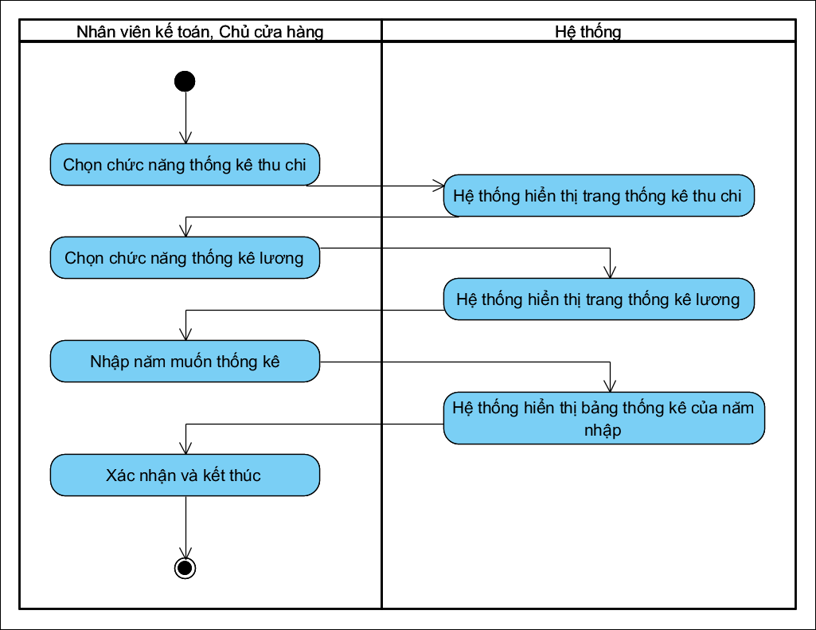

### Mô hình Sequence Diagram UC002

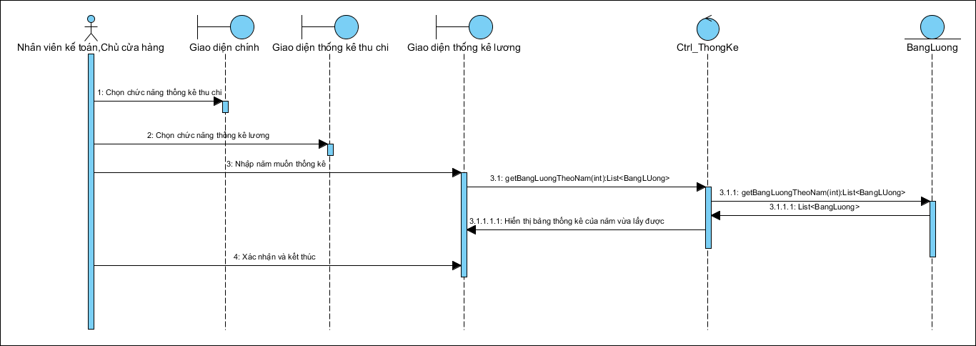

## UC003_XuatFileBangLuong

### Mô tả use case UC003

|  |  |
| --- | --- |
| **Tên use case**: Xuất file bảng lương | |
| * **Mô tả sơ lược**: Xuất dữ liệu về tiền lương và ngày công làm việc của các nhân viên trong tháng | |
| * **Actor chính**: Nhân viên kế toán và chủ cửa hàng | |
| * **Actor phụ**: không | |
| * **Tiền điều kiện:** Đăng nhập thành công. | |
| * **Hậu điều kiện:** Nếu in thành công, trả về tệp tin excel | |
| * **Luồng sự kiện chính:** | |
| **Actor** | **System** |
| 1. Người dùng chọn trang quản lý lương |  |
|  | *2.* Hệ thống hiển thị trang tính lương |
| 3. Chọn trang in bảng lương |  |
|  | 4. Hệ thống hiển thị trang in bảng lương |
| 5. Chọn đường dẫn và nhấn nút lưu |  |
|  | 5. Hệ thống xử lý |
|  | 6. Hệ thống thông báo in thành công |
| 7. Xác nhận và kết thúc |  |
| * **Luồng sự kiện thay thế:** | |
|  | 5.1. Hệ thống thông báo sai đường dẫn |
| 5.2. Chọn tiếp tục |  |
|  | 5.3 Hệ thống quay lại bước 2 |
| 5.2.1 Chọn kết thúc |  |
|  | 5.2.2 Hệ thống hiển thị thông báo kết thúc |
| 5.2.3. Người dùng xác nhận |  |
| * **Luồng sự kiện ngoại lệ:** | |

### Mô hình Activity Diagram UC003

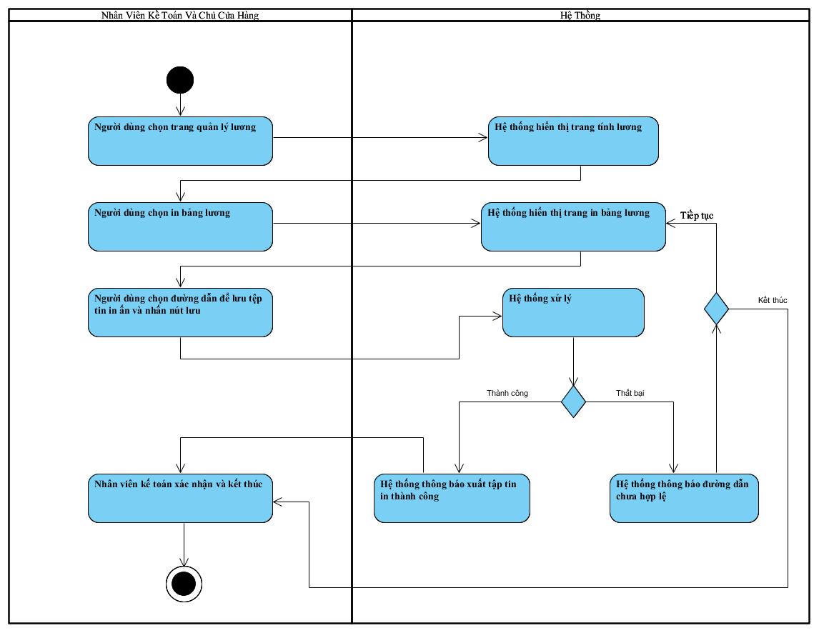

### Mô hình Sequence Diagram UC003

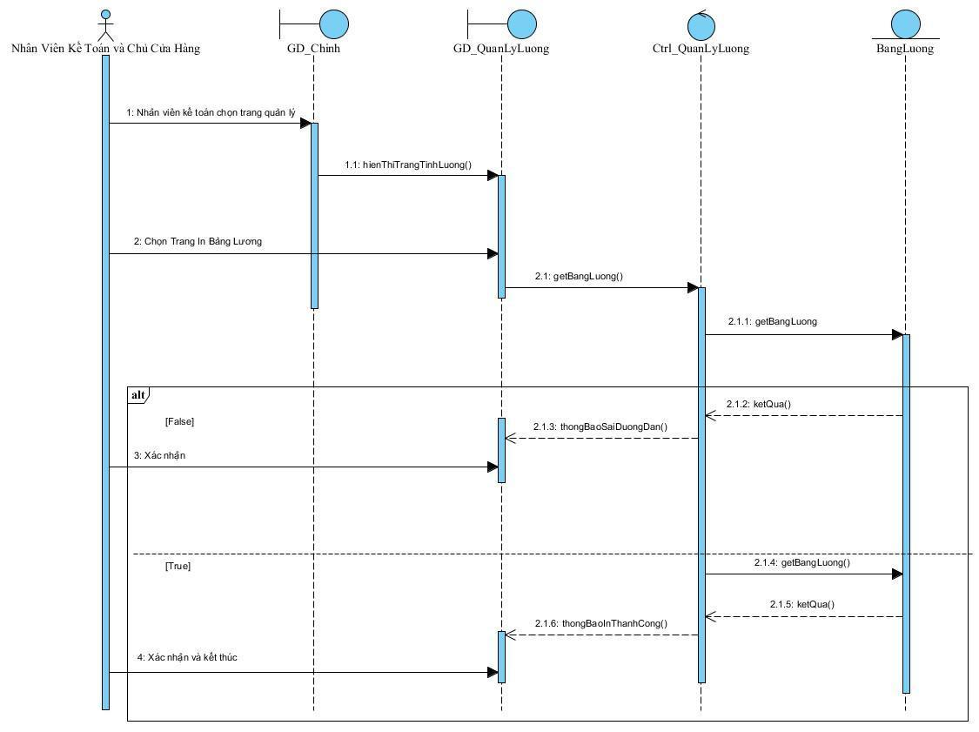

## UC004_ThemTienThuong

### Mô tả use case UC004

|  |  |
| --- | --- |
| **Tên use case**: Thêm tiền thưởng | |
| * **Mô tả sơ lược**: Giúp nhân viên hoặc chủ cửa hàng có thể thêm hoặc trừ tiền thưởng của nhân viên | |
| * **Actor chính**: Nhân viên kế toán | |
| * **Actor phụ**: không | |
| * **Tiền điều kiện:** Đăng nhập thành công. | |
| * **Hậu điều kiện:** Tiền thưởng được cộng hoặc trừ trong bảng lương | |
| * **Luồng sự kiện chính:** | |
| **Actor** | **System** |
| 1. Nhân viên kế toán chọn trang quản lý lương |  |
|  | 2. Hệ thống hiển thị trang tính lương |
| 3. Nhập dữ liệu vào ô cộng/trừ thưởng |  |
| 4. Chọn dấu cộng hoặc trừ |  |
|  | 5. hệ thống xử lí |
|  | 6. hệ thống hiển thị tiền thưởng đã cộng hoặc trên table thông tin bảng lương |
| 7. Xác nhận và kết thúc |  |
| * **Luồng sự kiện thay thế:** | |
| * **Luồng sự kiện ngoại lệ:** | |

### Mô hình Activity Diagram UC004

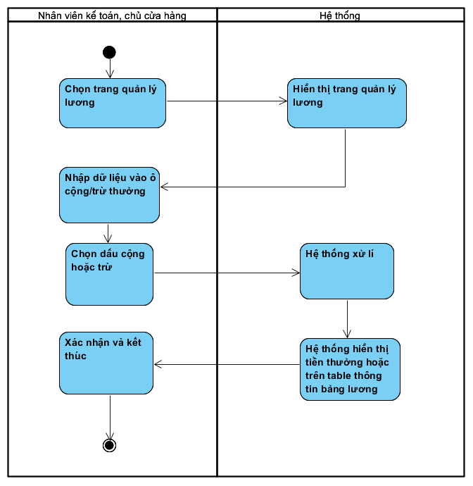

### Mô hình Sequence Diagram UC004

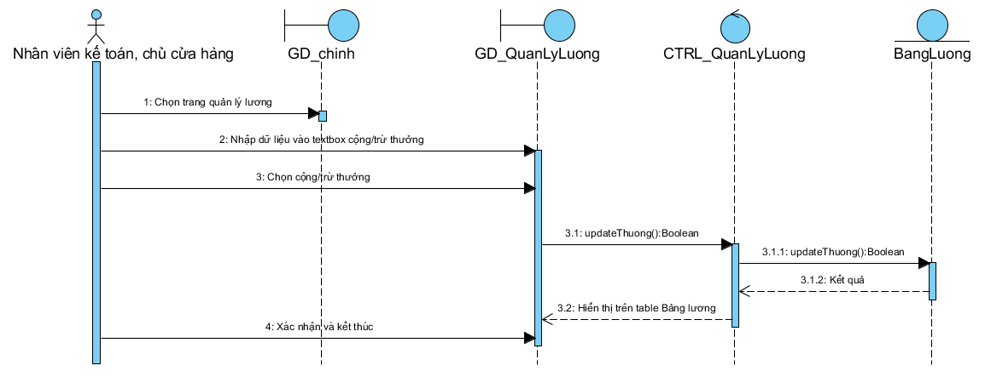

## UC005_LamMoi

### Mô tả use case UC005

|  |  |
| --- | --- |
| **Tên Use case:** Làm mới | |
| * **Mô tả sơ lược: C**hức năng giúp làm mới thông tin thống kê | |
| * **Actor chính:** Chủ cửa hàng, Nhân viên hành chính | |
| * **Actor phụ:** Không | |
| * **Tiền điều kiện:** Đăng nhập thành công. | |
| * **Hậu điều kiện:** khi sử dụng chức năng thì chức năng đó sẽ làm mới thông tin thống kê | |
| **Luồng sự kiện chính:** | |
| **Actor** | **System** |
| 1. Chọn trang thống kê thu chi |  |
|  | 2. Hệ thống hiển thị trang thống kê thu chi |
| 3. Chọn nút làm mới |  |
|  | 4. Hệ thống xử lý |
|  | 5. Hệ thống làm mới dữ liệu thống kê |
| 6. Xác nhận và kết thúc |  |
| **Luồng sự kiện thay thế:** | |
| **Luồng sự kiện ngoại lệ:** | |

### Mô hình Activity Diagram UC005

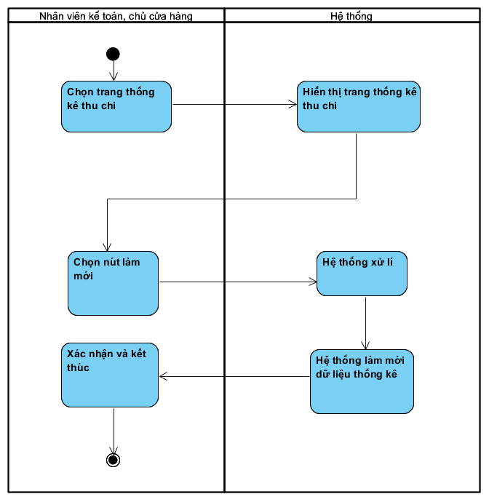

### Mô hình Sequence Diagram UC005

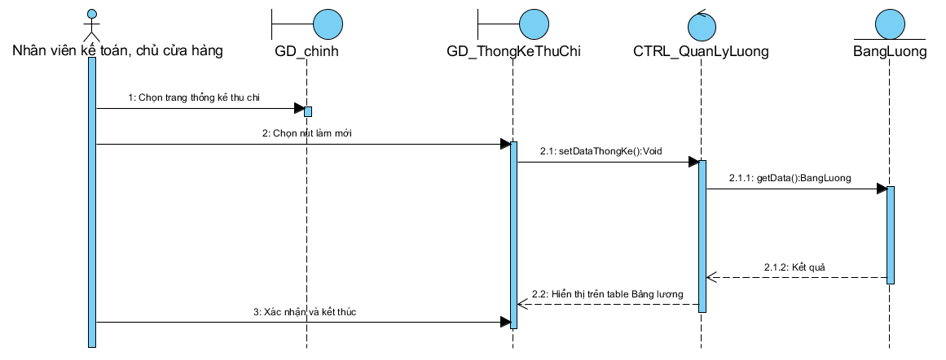

## UC006_SaThai

### Mô tả use case UC006:

|  |  |
| --- | --- |
| **Tên Use case:** Sa thải nhân viên | |
| * **Mô tả sơ lược:** Chức năng sa thải nhân viên khi nhân viên đó không còn làm việc tại công ty | |
| * **Actor chính:** Chủ cửa hàng | |
| * **Actor phụ:** Không | |
| * **Tiền điều kiện:** Đăng nhập thành công, Thông tin nhân viên đã có trong hệ thống. | |
| * **Hậu điều kiện:** Sau khi sa thải nhân viên thành công thì trạng thái làm việc của nhân viên đó trở thành “Đã nghỉ việc” | |
| **Luồng sự kiện chính:** | |
| **Actor** | **System** |
| 1. Chủ cửa hàng chọn trang quản lý nhân  viên |  |
|  | 2. Hệ thống hiển thị danh sách 50 nhân viên |
| 3. Chủ cửa hàng chọn nhân viên cần sa thải và nhấn nút sa thải |  |
|  | 4. Hệ thống kiểm tra trạng thái nhân viên |
|  | 5. Hệ thống cập nhật thông tin nhân viên thành đã nghĩ và thông báo sa thải nhân viên thành công |
| 5. Xác nhận và kết thúc |  |
| **Luồng sự kiện thay thế:** | |
|  | 5.1 Hệ thống thông báo sa thải nhân viên không thành công |
| 5.2 Chọn xác nhận |  |
|  | 5.3 Hệ thống quay lại bước 2 |
| **Luồng sự kiện ngoại lệ:** | |

### Mô hình Activity Diagram UC006

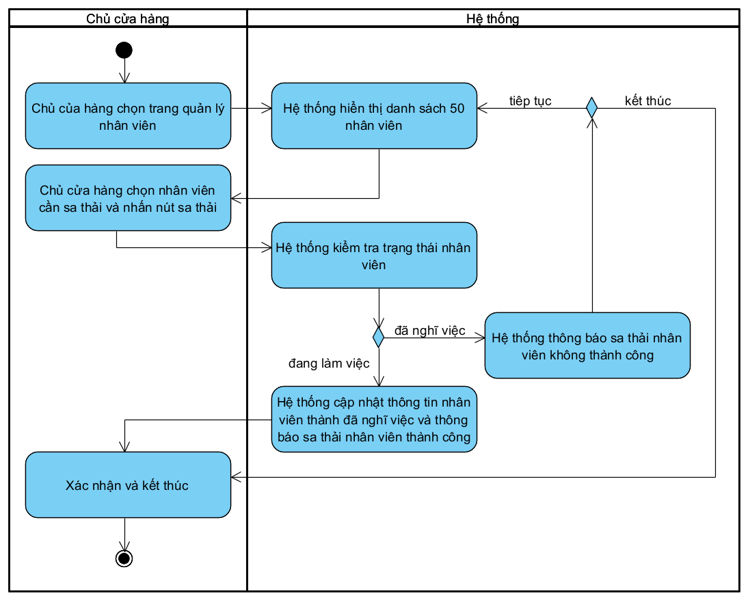

### Mô hình Sequence Diagram UC006

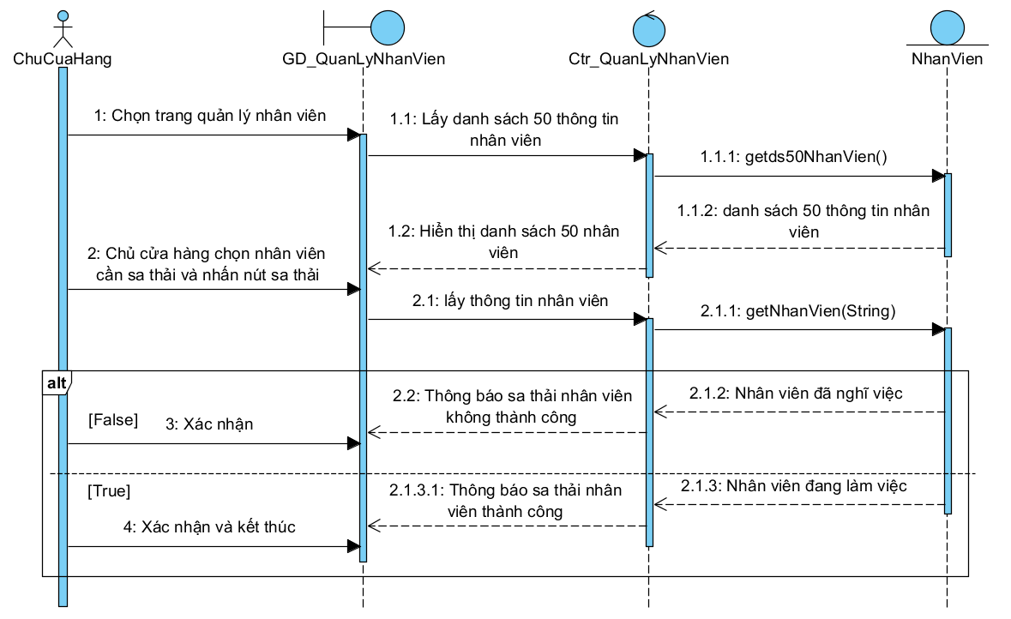

## UC007_ThemNhanVien

### Mô tả use case UC007

|  |  |
| --- | --- |
| **Tên use case**: Thêm nhân viên | |
| * **Mô tả sơ lược**: Giúp chủ cửa hàng có thể thêm nhân viên mới vào công ty | |
| * **Actor chính**: Chủ cửa hàng | |
| * **Actor phụ**: không | |
| * **Tiền điều kiện:** Đăng nhập thành công. | |
| * **Hậu điều kiện:** Thông tin của nhân viên sẽ được thêm vào hệ thống sau khi hệ thống thông báo thêm thành công, nhân viên đã là thành viên của công ty | |
| **Luồng sự kiện chính:** | |
| **Actor** | **System** |
| 1. Chủ cửa hàng chọn trang quản lý nhân viên |  |
|  | 2. Hệ thống hiển thị bảng danh sách 50 nhân viên |
| 3. Nhập dữ liệu nhân viên và chọn nút thêm nhân viên |  |
|  | 4. Hệ thống kiểm tra nhập liệu |
|  | 5. Thêm thông tin nhân viên vào hệ thống và thông báo thêm nhân viên thành công |
| 6. Xác nhận và kết thúc |  |
| **Luồng sự kiện thay thế:** | |
|  | 4.1 Hệ thống thông báo dữ liệu không hợp lệ |
| 4.2 Xác nhận |  |
|  | 4.3 Hệ thống quay lại bước 2 |
| **Luồng sự kiện ngoại lệ:** | |

### Mô hình Activity Diagram UC007

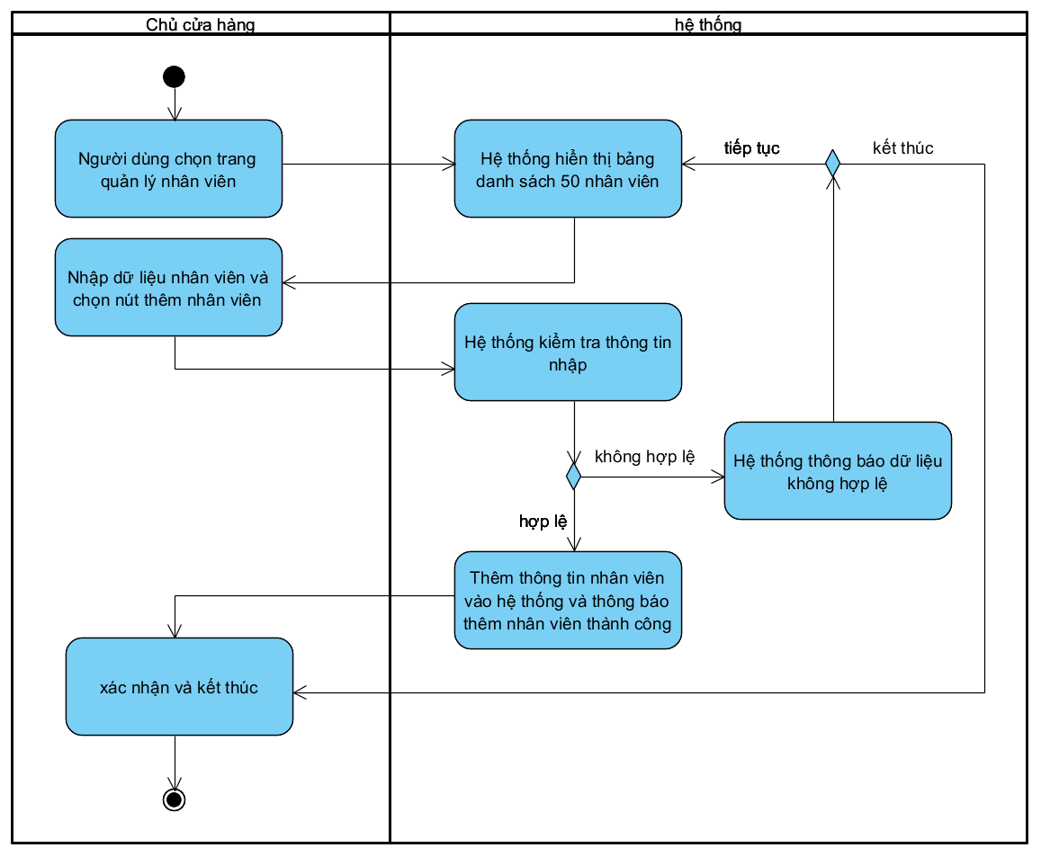

### Mô hình Sequence Diagram UC007

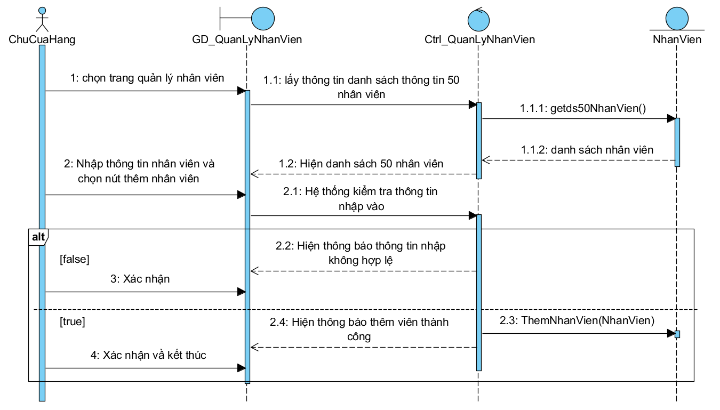

## UC008_XoaTaiKhoan

### Mô tả use case UC008

|  |  |
| --- | --- |
| **Tên use case**: Xóa Tài Khoản | |
| * **Mô tả sơ lược**: Giúp chủ cửa hàng có thể xóa tài khoản của nhân viên đã nghỉ việc | |
| * **Actor chính**: Chủ cửa hàng | |
| * **Actor phụ**: không | |
| * **Tiền điều kiện:** Đăng nhập thành công, Nhân viên phải có tài khoản để bị xóa. | |
| * **Hậu điều kiện:** Thông tin về tài khoản của nhân viên nghỉ việc sẽ được xóa sau khi sử dụng chức năng. | |
| **Luồng sự kiện chính:** | |
| **Actor** | **System** |
| 1. Chủ cửa hàng chọn trang quản lý tài khoản |  |
|  | 2. Hệ thống hiển thị bảng danh sách tài khoản |
| 3. Chọn tài khoản của nhân viên cần xóa |  |
|  | 4. Hệ thống hiển thị thông tin tài khoản nhân viên |
| 5. Chọn xóa |  |
|  | 6. Hệ thống hiển thị hộp thoại xác nhận xóa |
| 7. Chọn nút xác nhận hoặc hủy bỏ |  |
|  | 8. Hệ thống xóa tài khoản của nhân viên này trong cơ sở dữ liệu |
|  | 9. Hệ thống thông báo xóa thành công |
| 10. Người dùng xác nhận và kết thúc |  |
| **Luồng sự kiện thay thế:** | |
|  | 8.1 Hệ thống hủy bỏ thay đổi |
| 8.2 tiếp tục xóa |  |
|  | 8.3 Hệ thống quay lại bước 2 |
| 8.2.1 không tiếp tục xóa. Xác nhận và kết thúc |  |
| **Luồng sự kiện ngoại lệ:** | |

### Mô hình Activity Diagram UC008

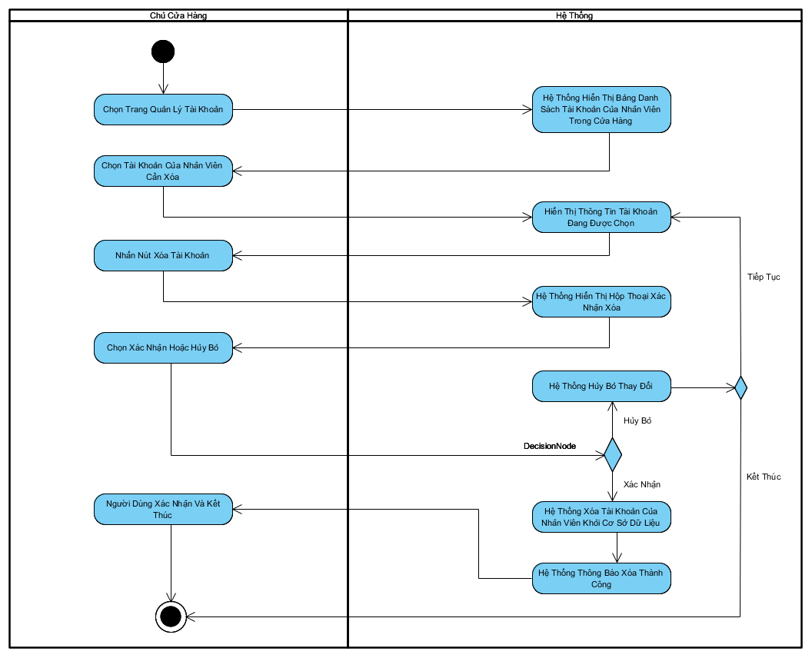

### Mô hình Sequence Diagram UC008

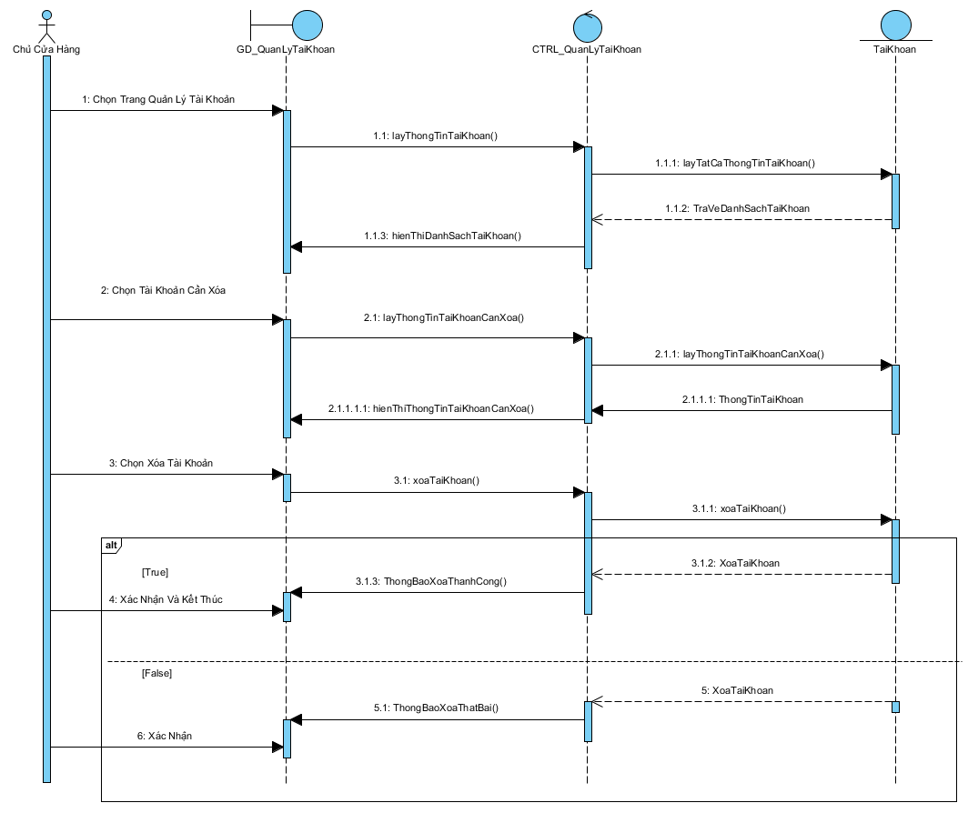

## UC009_TimNhanVien

### Mô tả use case UC009

|  |  |
| --- | --- |
| **Tên use case**: Tìm kiếm nhân viên | |
| * **Mô tả sơ lược**: Giúp chủ cửa hàng có thể tra cứu thông tin nhân viên | |
| * **Actor chính**: Chủ cửa hàng | |
| * **Actor phụ**: không | |
| * **Tiền điều kiện:** Đăng nhập thành công. | |
| * **Hậu điều kiện:** Thông tin của nhân viên sẽ được hiển thị sau khi sử dụng chức năng | |
| **Luồng sự kiện chính:** | |
| **Actor** | **System** |
| 1. Chủ cửa hàng chọn trang quản lý nhân viên |  |
|  | 2. Hệ thống hiển thị bảng danh sách 50 nhân viên |
| 3. Chủ cửa hàng loại tìm kiếm, nhập dữ liệu tìm kiếm và chọn nút tìm kiếm |  |
|  | 4. Hệ thống tìm kiếm nhân viên theo thông tin nhập vào |
|  | 5. Hệ thống hiển thị thông tin nhân viên |
| 6. Xác nhận và kết thúc |  |
| **Luồng sự kiện thay thế:** | |
|  | 5.1 Hệ thống thông báo không tìm thấy nhân viên |
| 5.2 Người dùng xác nhận |  |
|  | 5.3 Quay lại bước 2 |
| **Luồng sự kiện ngoại lệ:** | |

### Mô hình Activity Diagram UC009

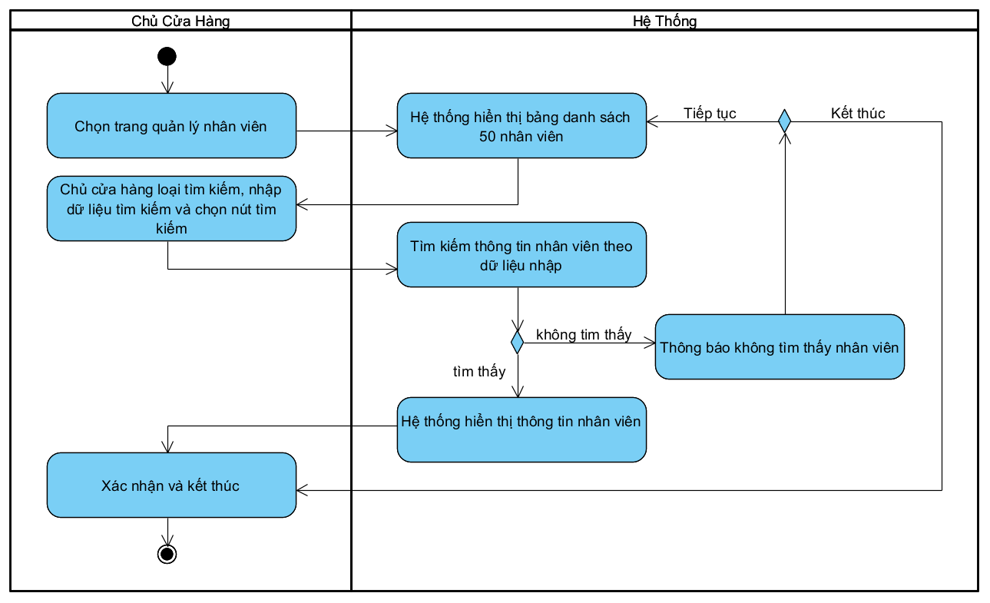

### Mô hình Sequence Diagram UC009

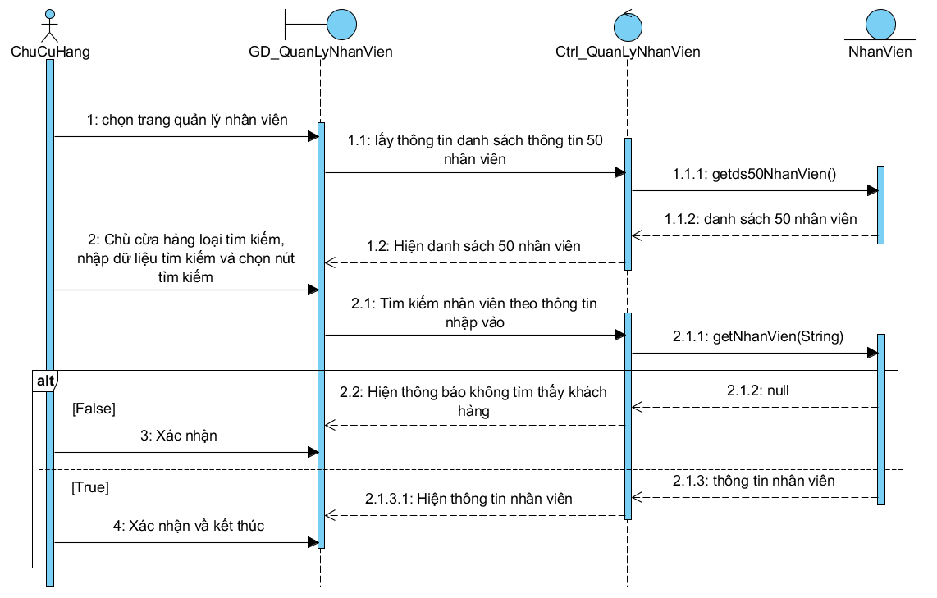

## UC010_SuaNhanVien

### Mô tả use case UC010

|  |  |
| --- | --- |
| **Tên use case**: Sửa nhân viên | |
| * **Mô tả sơ lược**: Giúp chủ cửa hàng có thể sửa thông tin nhân viên | |
| * **Actor chính**: Chủ cửa hàng | |
| * **Actor phụ**: không | |
| * **Tiền điều kiện:** Đăng nhập thành công. | |
| * **Hậu điều kiện:** Thông tin của nhân viên sẽ được sửa sau khi sử dụng chức năng | |
| **Luồng sự kiện chính:** | |
| **Actor** | **System** |
| 1. Chủ cửa hàng chọn trang quản lý nhân viên |  |
|  | 2. Hệ thống hiển thị bảng danh sách 50 nhân viên |
| 3. Người dùng chọn nhân viên cần sửa thông tin và nhấn nút sửa |  |
|  | 4. Hệ thống hiện thị trang thông tin nhân viên chọn |
| 5. Hệ thống chỉnh sửa thông tin nhân viên và nhấn nút lưu |  |
|  | 6. Hệ thống kiểm tra thông tin nhập vào |
|  | 7. Hệ thống cập nhật thông tin và thông báo sửa thông tin nhân viên thành công |
| 8. Người dùng xác nhận và kết thúc |  |
| **Luồng sự kiện thay thế:** | |
|  | 7.1 Hệ thống báo thông tin nhân viên không hợp lệ |
| 7.2 Người dùng xác nhận |  |
|  | 7.3 Quay lại bước 2 |
| **Luồng sự kiện ngoại lệ:** | |

### Mô hình Activity Diagram UC0010

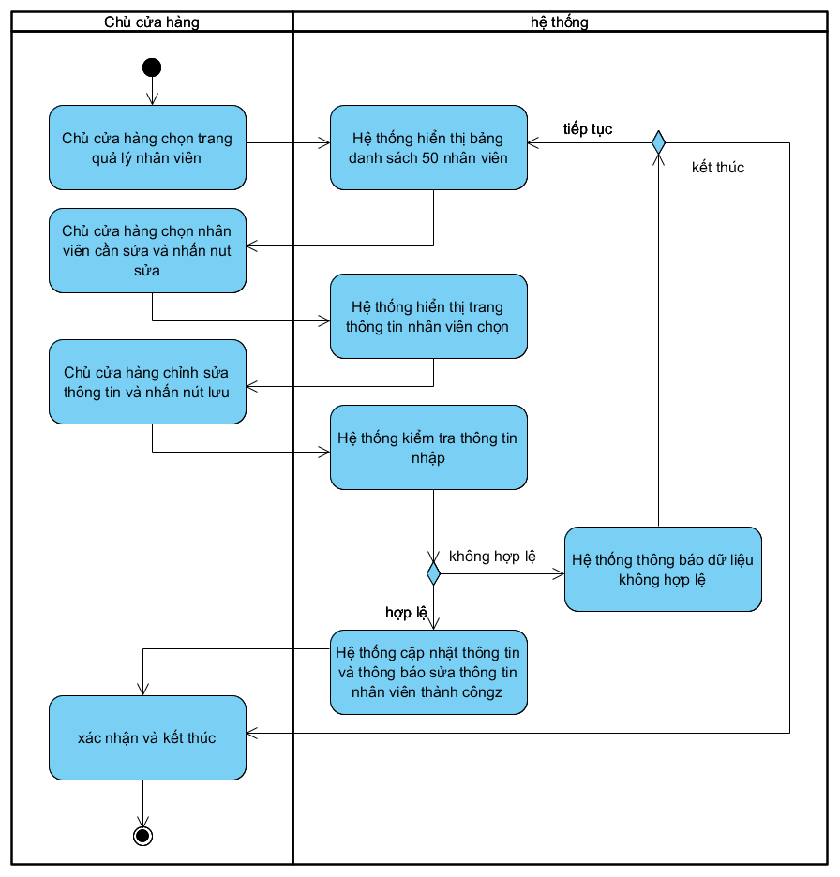

### Mô hình Sequence Diagram UC0010

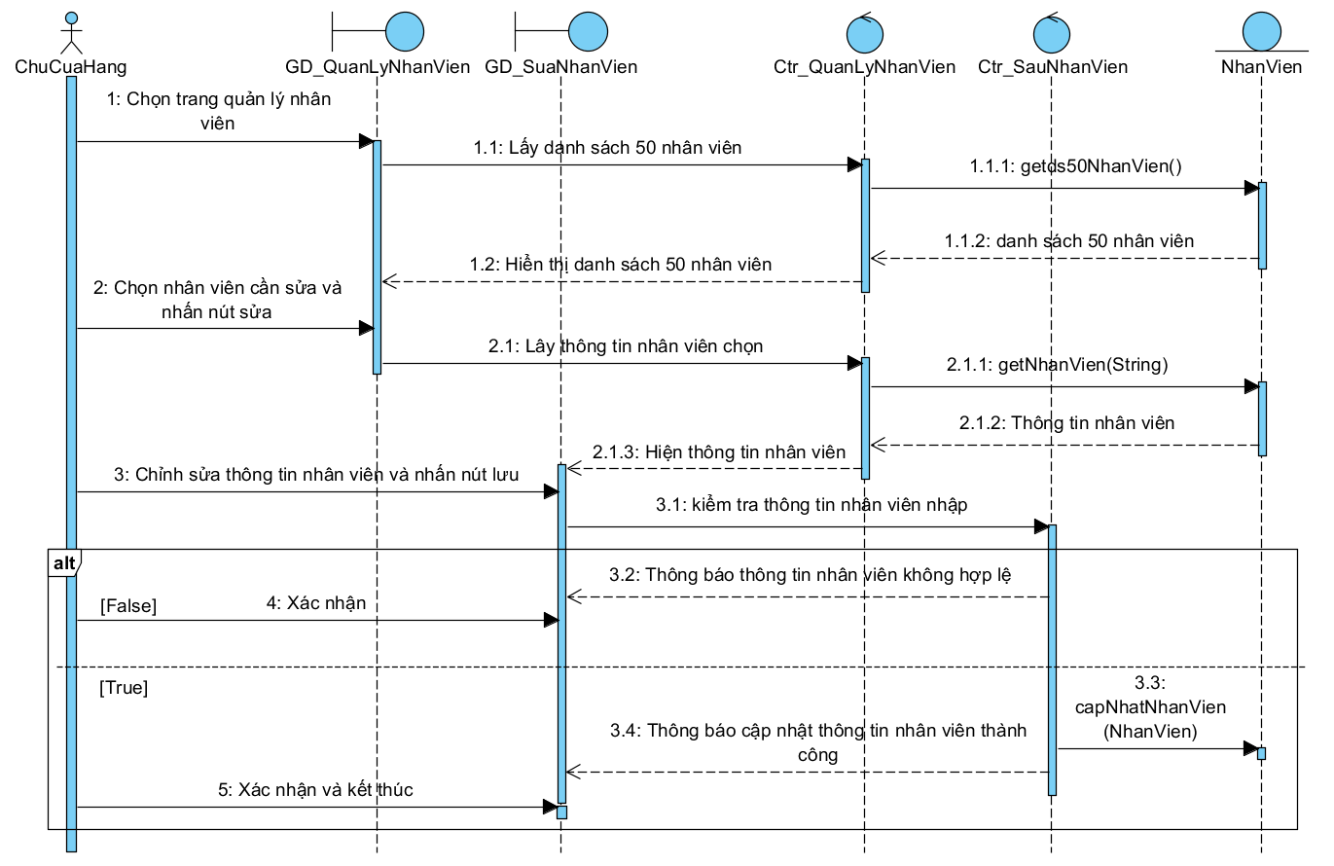

## UC011_DangNhap

### Mô tả use case UC011

|  |  |
| --- | --- |
| **Tên use case**: Đăng nhập | |
| * **Mô tả sơ lược**: Đăng nhập hệ thống | |
| * **Actor chính**: Người dùng | |
| * **Actor phụ**: không | |
| * **Tiền điều kiện:** Đăng ký tài khoản thành công | |
| * **Hậu điều kiện:** Đăng nhập thành công | |
| **Luồng sự kiện chính:** | |
| **Actor** | **System** |
| 1. Người dùng nhập thông tin tài khoản, mật khẩu và nhấn nút đăng nhập |  |
|  | 2. Hệ thống kiểm tra thông tin đăng nhập |
|  | 3. Hệ thống hiện trang thống kê |
| 4. Người dùng xác nhận và kết thúc |  |
| **Luồng sự kiện thay thế:** | |
|  | 2.1 Hệ thống thông báo sai thông tin đăng nhập |
| 2.2 Người dùng xác nhận |  |
|  | 2.3 Quay lại bước 2 |
| **Luồng sự kiện ngoại lệ:** | |

### Mô hình Activity Diagram UC0011

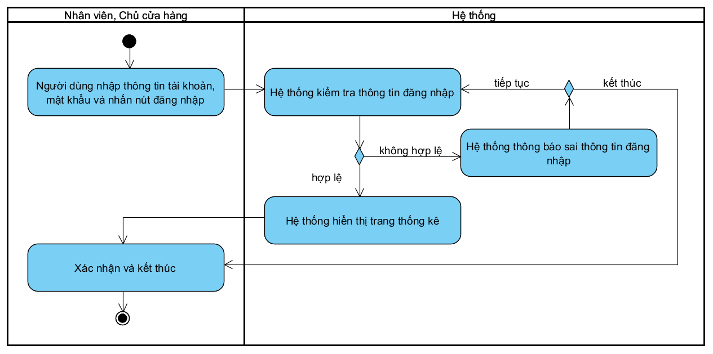

### Mô hình Sequence Diagram UC001

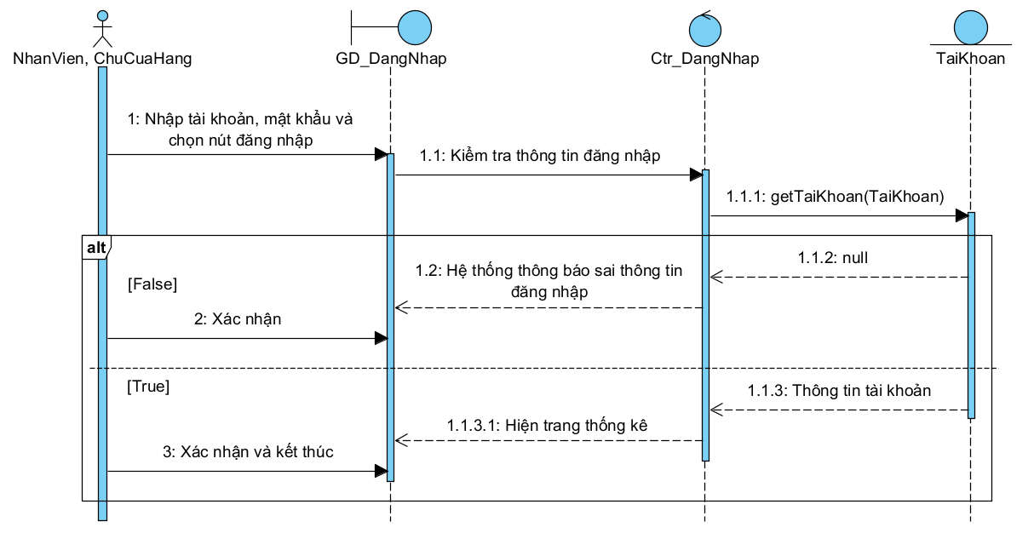

# BIỂU ĐỒ LỚP:

## Biểu đồ (Entity):

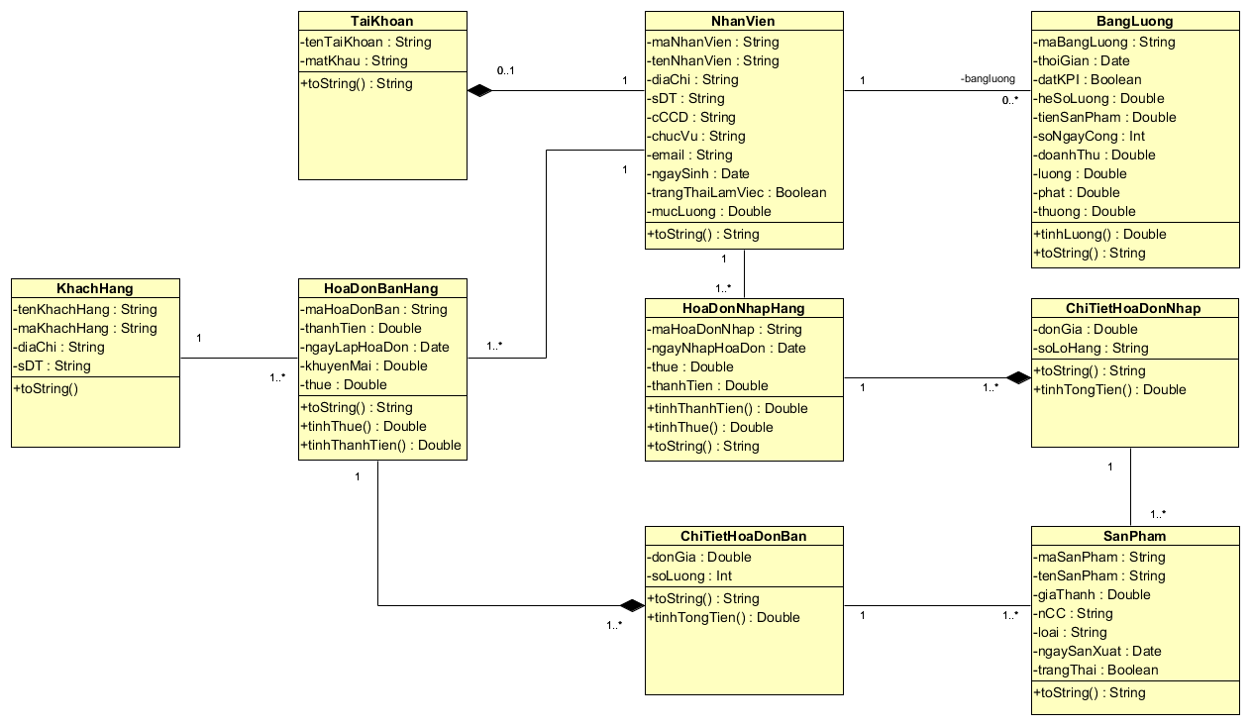

## Biểu đồ lớp tổng quát

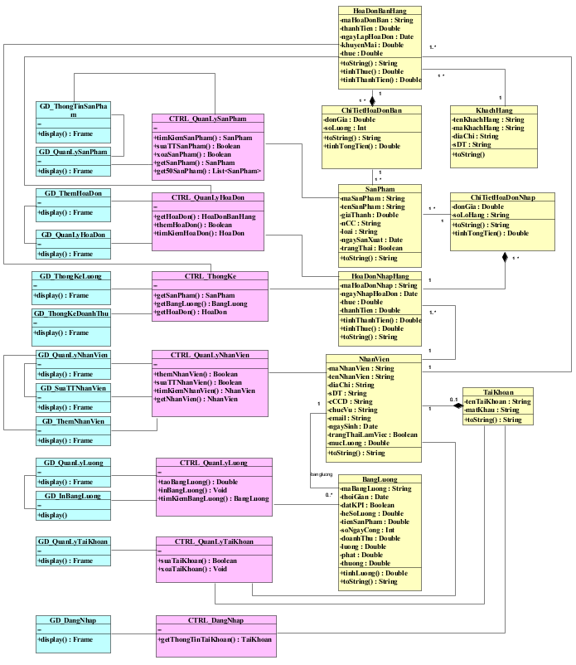

# CÁC THÔNG TIN HỖ TRỢ KHÁC